НЕСКОРЕНА ТА НЕЗЛАМНА МИКОЛАЇВЩИНА:
ВІЙСЬКОВЕ МИНУЛЕ ТА СЬОГОДЕННЯ
(85-річниці створення Миколаївської області присвячується)

Важко назвати іншу націю, яку б так часто знищували і так нещадно шматували, ділячи між жадібними сусідами, і яка знову поставала б до життя, як фенікс з попелу, народжувала нову еліту,
знаходила сили для самоствердження.
В’ячеслав Чорновіл
Нині Україна постала перед викликом збереження цілісності та власної державності. Дати необхідну відповідь теперішнім загрозам можливо лише, якщо громадяни країни будуть усвідомлювати, що незалежність української держави є запорукою їхнього особистісного розвитку та виявлять готовність зробити все від них залежне для добробуту Батьківщини.
Жителі Миколаївської області стали учасниками та свідками головних військових подій XX–XXI століть. На долю мешканців області випала боротьба проти більшовиків, німецько-фашистських загарбників та рашистських «визволителів». Проходять десятиліття, століття, але нескорений дух народу проявляє себе в критичні періоди історії, особливо в боротьбі проти окупантів.
Українська революція 1917–1921 рр. мала значний вплив на історію Миколаївщини, а саме: період Центральної Ради розпочався пізніше, а період Директорії закінчився значно раніше. Уряд П. Скоропадського приділяв значну увагу миколаївським суднобудівним заводам, процесу формування національних військових частин, не залишивши осторонь і Миколаївщину, що сприяло пробудженню національної свідомості військових мас регіону.
Важливу роль відігравав селянський повстанський рух, який тривав і після завершення основних революційних подій. Окремою сторінкою повстанського руху на території Миколаївської області потрібно вважати події Першого Зимового походу Армії Української Народної Республіки, який частково охопив наш регіон. На Миколаївщині головні бої відбулися в березні – квітні 1920 р. під час зайняття Ольвіополя, Вознесенська, у районі Кривого Озера, переправ через річки Південний Буг і Синюха. 102 роки тому відбулась битва за вузлову станцію під Вознесенськом, де українці здобули перемогу та взяли склад із боєприпасами майже голіруч.
Бій за Вознесенськ увійшов в історію як «бій під оплески»: щоб економити набої, українські воїни плескали в долоні, так імітували постріли й тиснули на ворога психологічно. Бій був жорстоким, історики характеризують ті події як «криваве весілля під Вознесенськом». Воєнна наука для більшовиків здебільшого скінчилася, а останню лекцію їм прочитали Чорні запорожці, які були елітною частиною української армії. Українські військові поповнили свій арсенал і продовжили Перший Зимовий похід, перемога повернула віру нашим воїнам у власні сили.
Ця бойова операція під командуванням Михайла Омеляновича-Павленка, Андрія Гулого-Гуленка, Петра Дяченка, Олексія Алмазова продемонстрували всім, що незалежна Україна жива і продовжує боротьбу. Нині 406-а окрема артилерійська бригада імені генерал-хорунжого Алмазова боронить Південь України.
Чимало подій, що відбувалися в Україні у воєнні часи, радянською історіографією настільки сфальсифіковані, що дослідникам складно виокремити правду. Донині наявні невідомі, недосліджені або малодосліджені проблеми, події, факти років Другої світової війни. Масштабна боротьба на Півдні України була однією з найбільш кровопролитних. Німецькі війська вторглися на Миколаївщину на початку серпня 1941 року. Окупаційний режим на Миколаївщині є трагічною сторінкою нашої історії. Установивши свою владу, загарбники намагалися викачати всі ресурси з нашої території, як економічні, так і людські. Лилася кров, нищилися матеріальні й культурні цінності, духовні надбання народу, але він зміг зберегти сили та перемогти ворогів. В умовах жорсткого окупаційного режиму росла хвиля опору: виникали підпільні організації, групи, партизанські загони. На території Миколаївщини, за різними даними, діяли багато підпільних організацій, партизанських загонів і диверсійно-розвідувальних груп.
Миколаїв, Первомайськ та Вознесенськ окупанти вважали «фортецями», важливими тактичними вузлами комунікацій. На особливу увагу в історії Другої світової війни на Миколаївщині заслуговує славнозвісна операція з висадкою десанту під керівництвом Костянтина Ольшанського й захоплення Миколаївського морського порту та його захист від супротивника, який переважав кількісно. Десантники повинні були відтягнути на себе частину сил ворога, відволікти увагу німецьких окупантів від основних бойових атак, що планували, провести підготовчу операцію для визволення міста. Герої-ольшанці виконали бойове завдання, за героїзм і відвагу їх було нагороджено державними нагородами. Наш край пишається хоробрістю і відважністю воїнів під час наступальної Березнегувато-Снігурівської операції. Без сумніву, кожний партизан, підпільник чи солдат здійснили свій унесок у визволення нашого краю, проте донині є ще багато чого невідомого, таємного, що зберігають на полицях різних архівів.

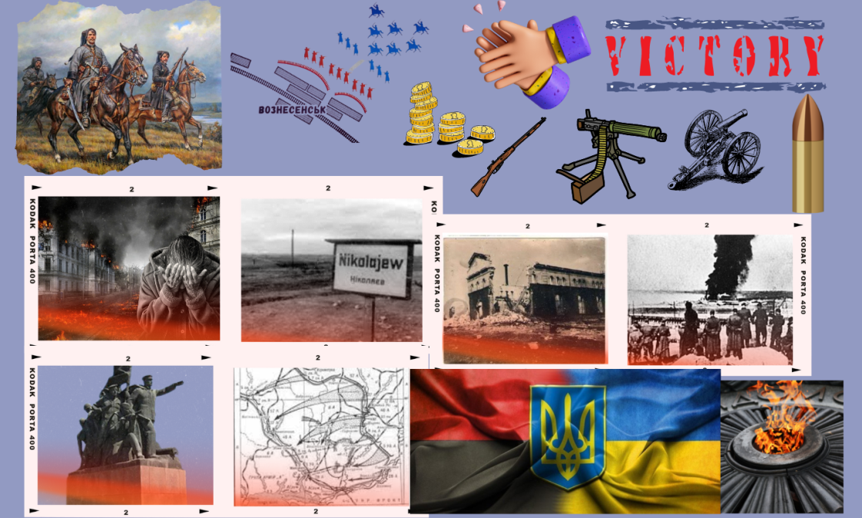
24 лютого 2022 року російські окупаційні війська почали повномасштабний наступ на територію України. Близько 5 години ранку артилерія та авіація почали обстрілювати аеропорти Миколаївщини та порт «Очаків». Захисники міста встигли підняти всю авіацію в повітря до початку авіанальоту російських окупантів. У березні 2022 року Вознесенськ знову став центром боїв за визволення України. Супротивник намагався захопити Миколаїв, але українські військові дали рішучу відсіч завойовникам. Захисники Вознесенська продовжують славні традиції предків-переможців.
Миролюбний і працьовитий народ України змушений віками доводити своє право на незалежність і розвиток. Історія зберігає велику кількість фактів про різні силові протистояння нашого народу з росією / московією. Хай не всі вони закінчувалися перемогами та позитивними змінами для нації в цілому, однак кожна з цих битв загартовувала й укріплювала національну свідомість, роблячи українців справжніми патріотами та дітьми своєї Батьківщини. Потрібно пам’ятати, що сучасна російсько-українська війна за незалежність нашої Батьківщини, розпочата в лютому 2014 року, є прямим продовженням кількастолітніх протиборств українського світу московській експансії.
У боротьбі проти російського вторгнення головною зброєю залишається популяризація історії України в новому вимірі та розумінні. Народ без героїв – держава без захисників. Ми повинні пам’ятати своїх національних патріотів і продовжувати поповнювати цей перелік, збагачуючи рідну землю.
Національна ідентичність – це не лише українська мова, а й прийняття певного історичного досвіду, коли українець усвідомлено говорить, що його поети – це Тарас Шевченко і Василь Стус, герої – дружинники київського князя Святослава, гетьмани – Іван Мазепа і Пилип Орлик та бійці УПА. Формування національної ідентичності є одним із головних завдань української держави на сучасному етапі.
Миколаївщина була і є незламною фортецею, яка захищає південь України і стримує нашестя рашистських окупантів. А 24 березня 2022 року Указом Президента України (від 6 березня 2022 року № 164/2022 «Про встановлення почесної відзнаки «Місто-герой України»») «з метою відзначення подвигу, масового героїзму та стійкості громадян, виявлених у захисті своїх міст, під час відсічі збройної агресії російської федерації проти України місту Миколаєву присвоєно відзнаку «Місто-герой України»». На наш погляд, доречним було би відмовитися від радянського наративу й надати звання на кшталт: «Місто-фортеця», «Незламне місто», «Місто непокорених» чи «Місто героїв».
Основою характеру миколаївців є волелюбність і захист своєї землі. Наші ЗАХИСНИКИ нині пишуть новітню історію України, історію нашої Перемоги! Здобули перемогу 1920-го, 1945-го, переможемо й 2022-го!
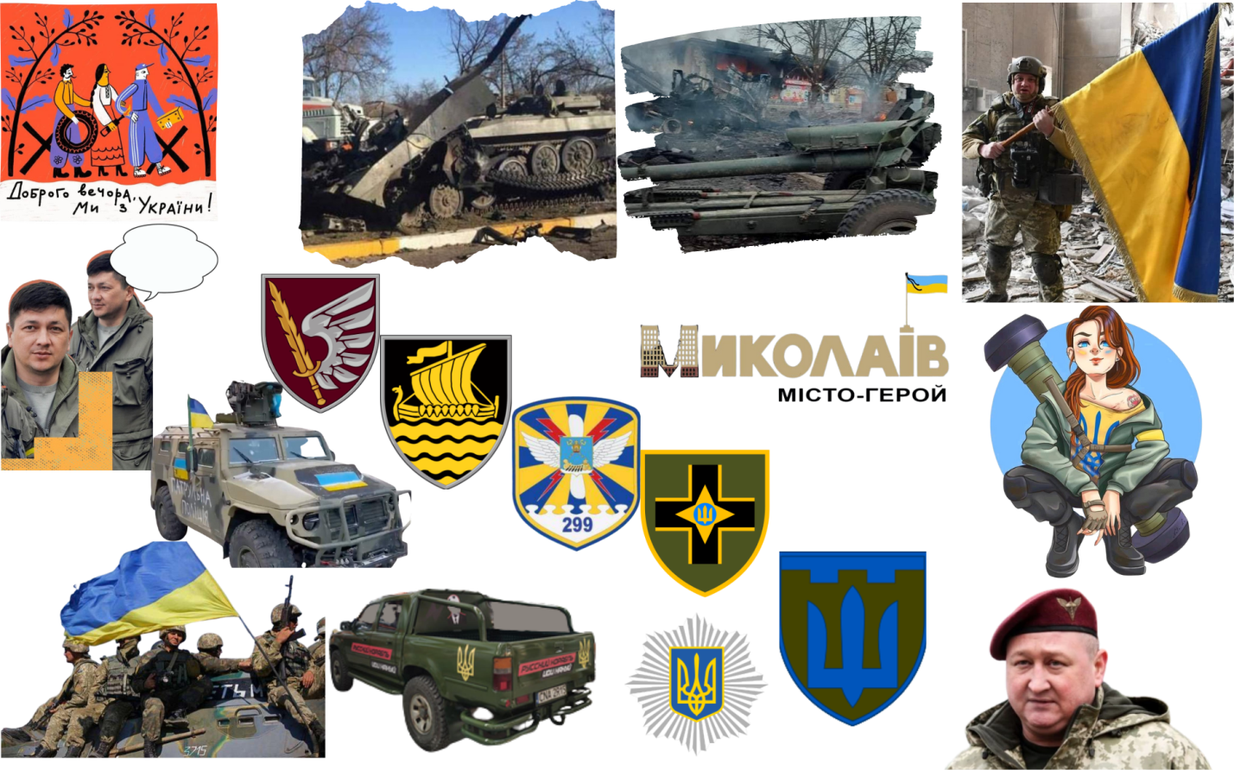

В. В. ГЛАДУН (за дорученням редакційної колегії)

